|  |  |
| --- | --- |
| **Описание: Gerb-BMSTU_01** | **Министерство науки и высшего образования Российской Федерации**  Калужский филиал  федерального государственного бюджетного  образовательного учреждения высшего образования  ***«Московский государственный технический университет имени Н.Э. Баумана (национальный исследовательский университет)»***  ***(КФ МГТУ им. Н.Э. Баумана)*** |

**ФАКУЛЬТЕТ** ***ИУК «Информатика и управление»\_\_\_\_\_\_\_\_\_\_\_\_***

**КАФЕДРА** ***ИУК3 «Системы автоматического управления» \_\_\_\_\_***

**ОТЧЁТ**

**ЛАБОРАТОРНАЯ РАБОТА № 6**

**«Триггерные устройства как элементарные автоматы»**

**ДИСЦИПЛИНА: «Логическое проектирование цифровых систем управления»**

|  |  |  |
| --- | --- | --- |
| Выполнил: студент гр. ИУК3-51Б | | \_\_\_\_\_\_\_\_\_\_\_\_\_\_\_\_\_ (Смирнов Ф.С.)  (Подпись) (Ф.И.О.) |
| Проверил: | | \_\_\_\_\_\_\_\_\_\_\_\_\_\_\_\_\_ (Коновалов В. Н.)  (Подпись) (Ф.И.О.) |
| Дата сдачи (защиты):  Результаты сдачи (защиты): | | |
|  | - Балльная оценка:  - Оценка: | |

Калуга , 2023

**Цель:** Сформировать и закрепить практические навыки работы с программным пакетом WebPACK ISE

**Задачи:**

1. Изучить устройство стенда ЛСЦ-003;
2. Изучить методы взаимодействия с пакетом WebPACK ISE;
3. Создать принципиальную схему в среде редактора ECS;
4. Выполнить испытание реализованного цифрового устройства на стенде ЛСЦ-003;

**ТЕОРЕТИЧЕСКАЯ ЧАСТЬ**

Изучим устройство стенда ЛСЦ-003, используя схему расположения основных элементов стенда (рис. 1)



Рисунок 1 - Схема расположения основных элементов стенда ЛСЦ-003

Для начала работы с пакетом WebPACK ISE необходимо запустить окно *Навигатора проекта* (рис. 2)

*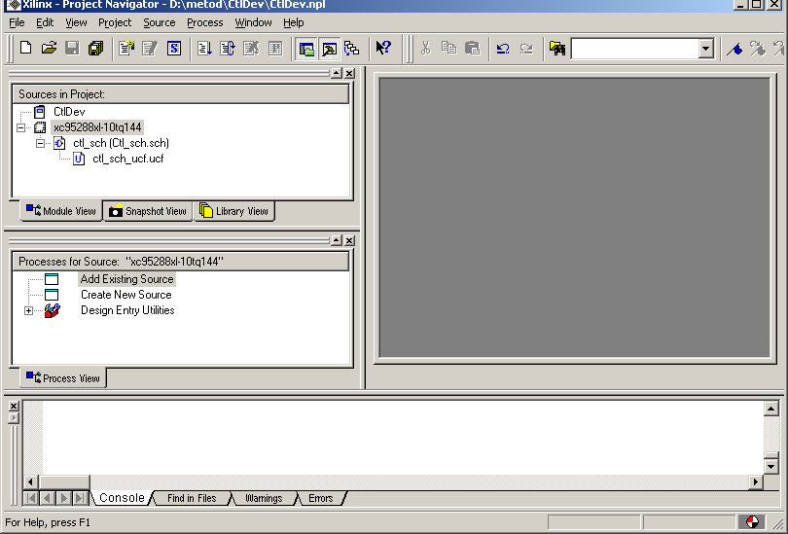*

Рисунок 2 - Основное окно Навигатора проекта пакета WebPACK ISE

Основное взаимодействие происходит в окне исходных модулей проекта. Расположение модулей имеет иерархическую структуру, включая описание проектируемого устройства и описание тестовых воздействий, используемых в процессе моделирования.

**ПРАКТИЧЕСКАЯ ЧАСТЬ**

**Вариант 4  
Задание 1.**

Схема синхронного RS-триггера на элементах 2И-НЕ

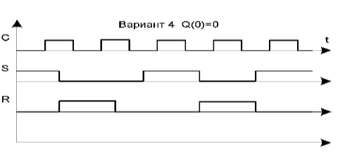

Рисунок 3 – Входные сигналы RS-триггера

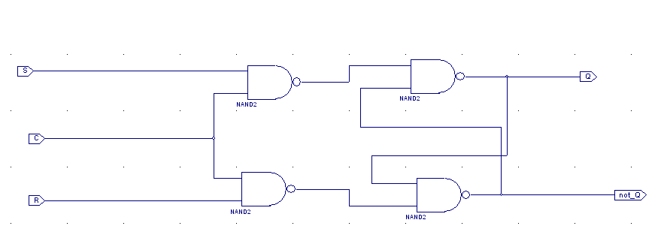

Рисунок 4 – Схема RS-триггера

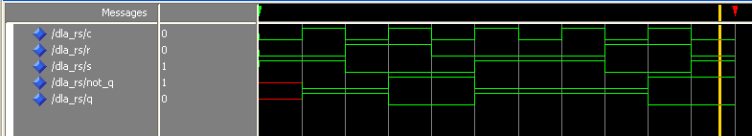

Рисунок 5 – Проверка RS-триггера в ModelSim

**Задание 2.**

**D-триггер**

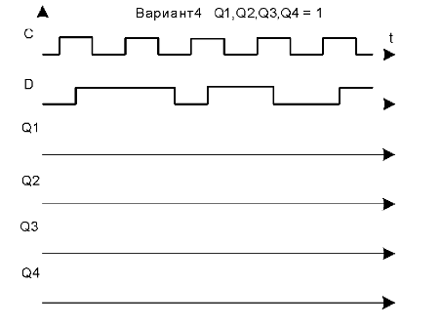

Рисунок 6 – Входные сигналы D-триггера

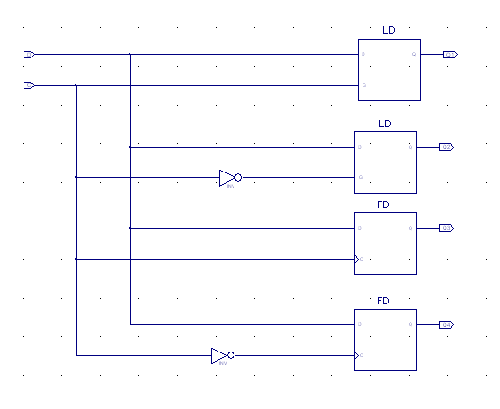

Рисунок 7 – Схема D-триггера

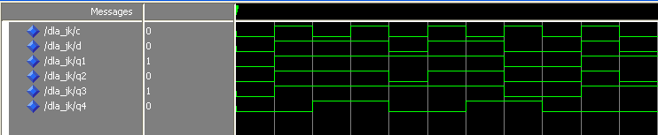

Рисунок 8 – Проверка D-триггера в ModelSim

**Задание 3.**

**JK-триггер**

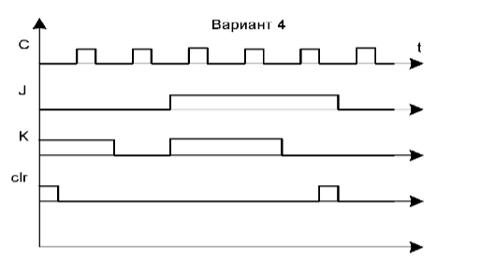

Рисунок 9 – Входные сигналы JK-триггера

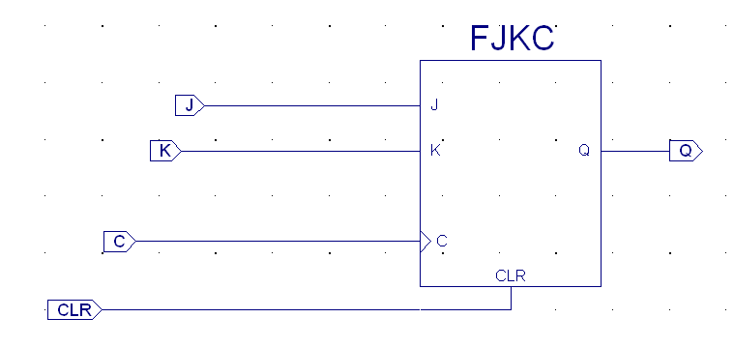

Рисунок 10 – Схема JK-триггера

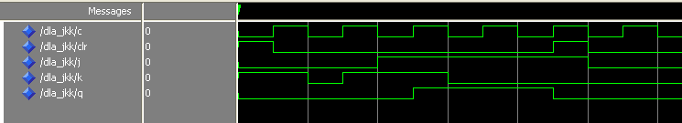

Рисунок 11 – Проверка JK-триггера